연구일지 — 2026-05-05 (화)
Paradox: C언어 학습 플랫폼 개발 프로젝트

1. 개요
- 프로젝트명: nine-tailed-fox (Paradox — C언어 학습 플랫폼)
- 연구 단계: 오랜만에 돌아와서 의존성 정비
- 참여 연구원: 이현준, 배도훈
- 본 일자 활동자: 배도훈
- 저장소: https://github.com/dummy1027/nine-tailed-fox
- 본 일자 커밋 수: 1건

2. 오늘의 목표
4월 11일에 손을 놓은 뒤 거의 한 달 만에 다시 프로젝트를 열었다. 오늘은 일단 환경부터 다시 살리고, 앞으로 쓸 라이브러리들을 미리 깔아두는 데에 시간을 쓰기로 했다.

3. 진행 과정 및 사고
npm install부터 다시 돌렸는데 lockfile 충돌이 약간 있었다. 한 달 사이에 React가 패치 버전 업데이트되어 있어서 lockfile을 새로 만들었다. 그 다음에 앞으로 필요할 것 같은 패키지(Express, dotenv, CORS 등)를 한꺼번에 설치했다. 한 번에 800행이 넘게 lockfile에 추가됐는데, 의존성 트리가 이렇게 빠르게 커지는 게 신기해서 npm ls로 깊이를 한 번 찍어봤다.
그리고 server.js의 시작부 13행 정도를 다듬었다. 4월에 짠 코드를 다시 보니, dotenv를 require하기 전에 process.env를 참조하는 부분이 있어서 그것부터 수정했다.

4. 알게 된 것
시간이 지난 뒤 자기 코드를 다시 보면 어색해 보이는 부분이 꼭 보인다. 그게 나쁜 게 아니라 그동안 내가 성장했다는 신호인 것 같다. 그리고 의존성을 한 번에 많이 깔아두면 lockfile 충돌이 줄어든다는 실용적인 팁도 체득했다.

5. 다음에 할 일
다음 주에 학교 발표가 있는데, 그 전에 Supabase 연동까지는 끝내고 싶다.

6. 커밋 기록
커밋 해시 | 작성자 | 변경 통계
75e9a99 | 배도훈 (dummy1027) | 3 files changed, 825 insertions(+), 8 deletions(-)

7. 산출물 (작업 결과 화면)
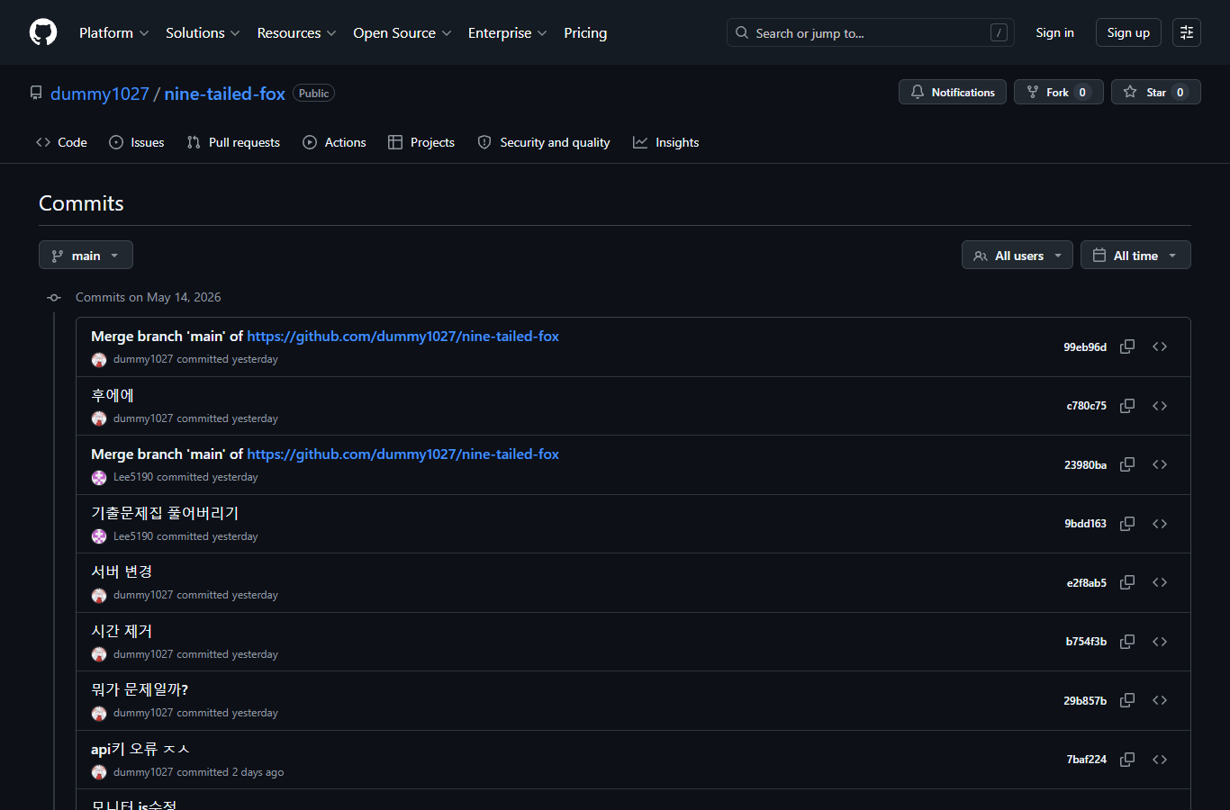
[그림] github_commits — 본 일자 작업의 결과로 동작 중인 페이지 (Puppeteer 자동 캡쳐)
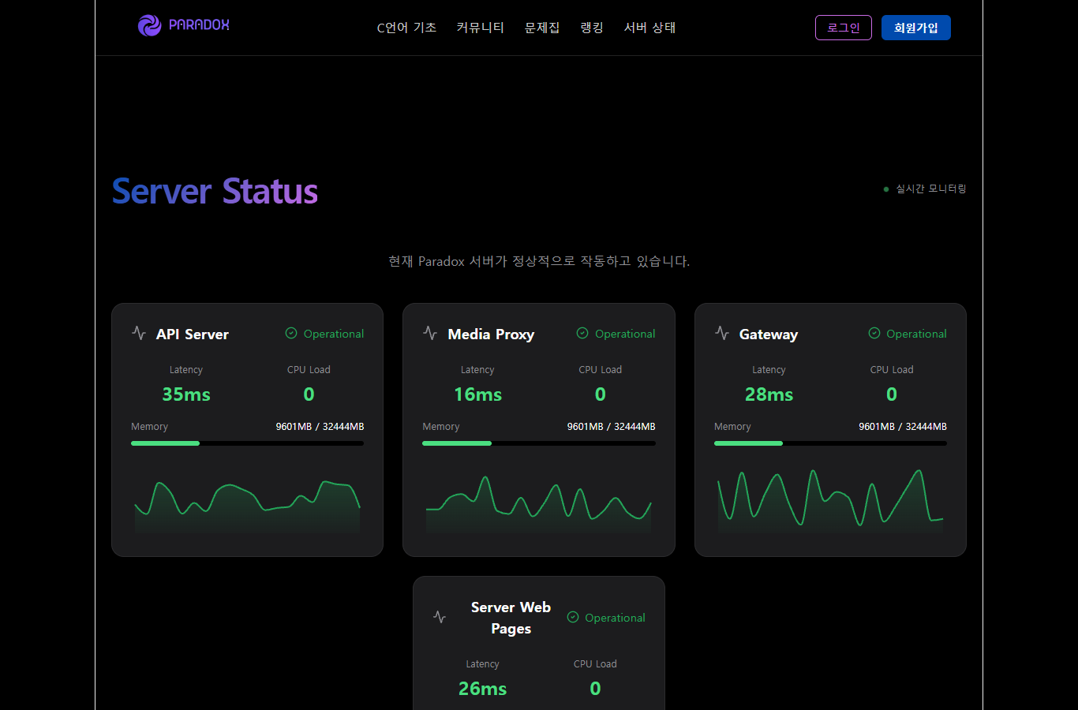
[그림] server_status — 본 일자 작업의 결과로 동작 중인 페이지 (Puppeteer 자동 캡쳐)
— 작성: 이현준 · 배도훈 (공동 작성)

